編號：
(由通識中心填寫)
國立臺東大學【通識愛「悅」讀】～個人藝文活動
104 學年度第 一 學期 活動紀錄表
申請人姓名 | 游雅晴 | 系級/班別 | 生科二
聯絡電話 | 0988353123 | 學號 | 10316141
E-mail | lib4859@gmail.com
活動日期 | 2015/11/22
活動地點 | 台東縣藝文中心二樓展覽室
活動名稱 | 吳明修 2015建築師作品回顧展FRANK M.H.WU
活動心得  （500字以上） | 今天和朋友一起到藝文中心看展覽，建築展室的入口處有放映吳明修先生的生平、事蹟和他本人的一些經驗淺談影片，一走進去，入眼是無數建築的設計圖，精細的程度有如藝術品般，還有擺放在展台上的建築模型，也是每一處的細節都精緻得讓人不禁想讚嘆一番。  展中的建築作品風格隨著年代而不斷的改變，介紹中提到建築的設計要考慮諸多方面的因素，如實用、美觀和可行性等。並且十分講求觀察的能力和繪畫的技術，展中也有一些書法、繪畫作品和得獎經歷。  對展覽中最讓人印象深刻的是”新莊副都心中央署聯合辦公大樓”都模型，覺得很厲害。影片中提到很多推動公共衛生環境改善，和重視衛浴文化並提升產業形象方面的介紹，吳明修先生設計了很多的公廁、障礙廁所，並且是台灣衛浴文化的首任理事長。還有他在成大念書時，對他影響較深的老師，成大某教授的傳說，開了三門課，至少一人當掉一科，如果被發現去聽別人的課，不管答案寫得多好分數都不會高之類的。覺得有點有趣的部分。  看完這個展後，更讓我認為學建築的人真的很不簡單，光是設計圖就讓人有心靈上的視感都得到滿足感，還有影片中的經驗談也很值得聽，覺得受益良多。我和朋友從下午三點一直看到閉館，除了建築展外也看了畫展，藝文中心的旁邊就是圖書館，圖書館坐得很多人，在看展覽時卻意外的沒什麼人。

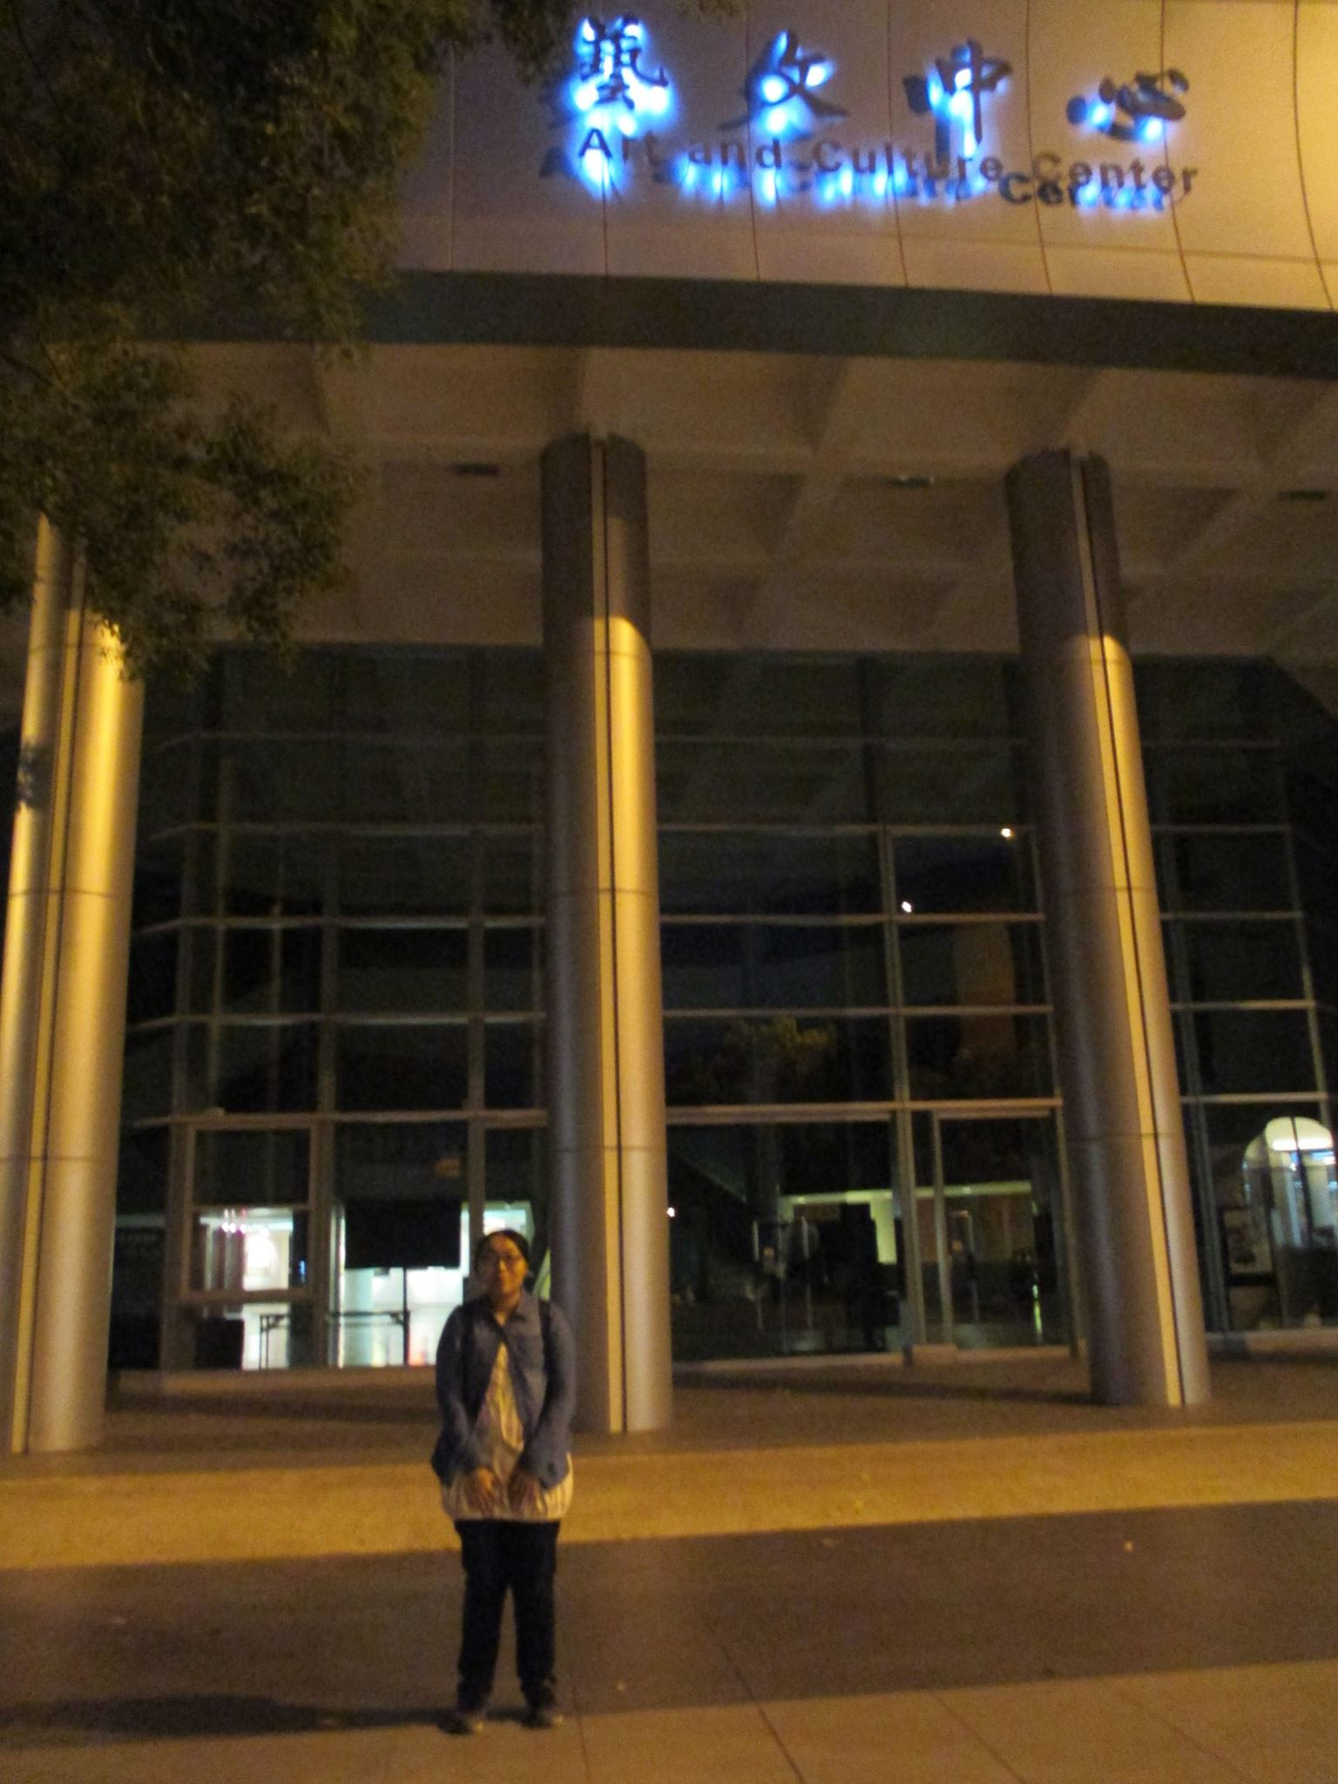 | 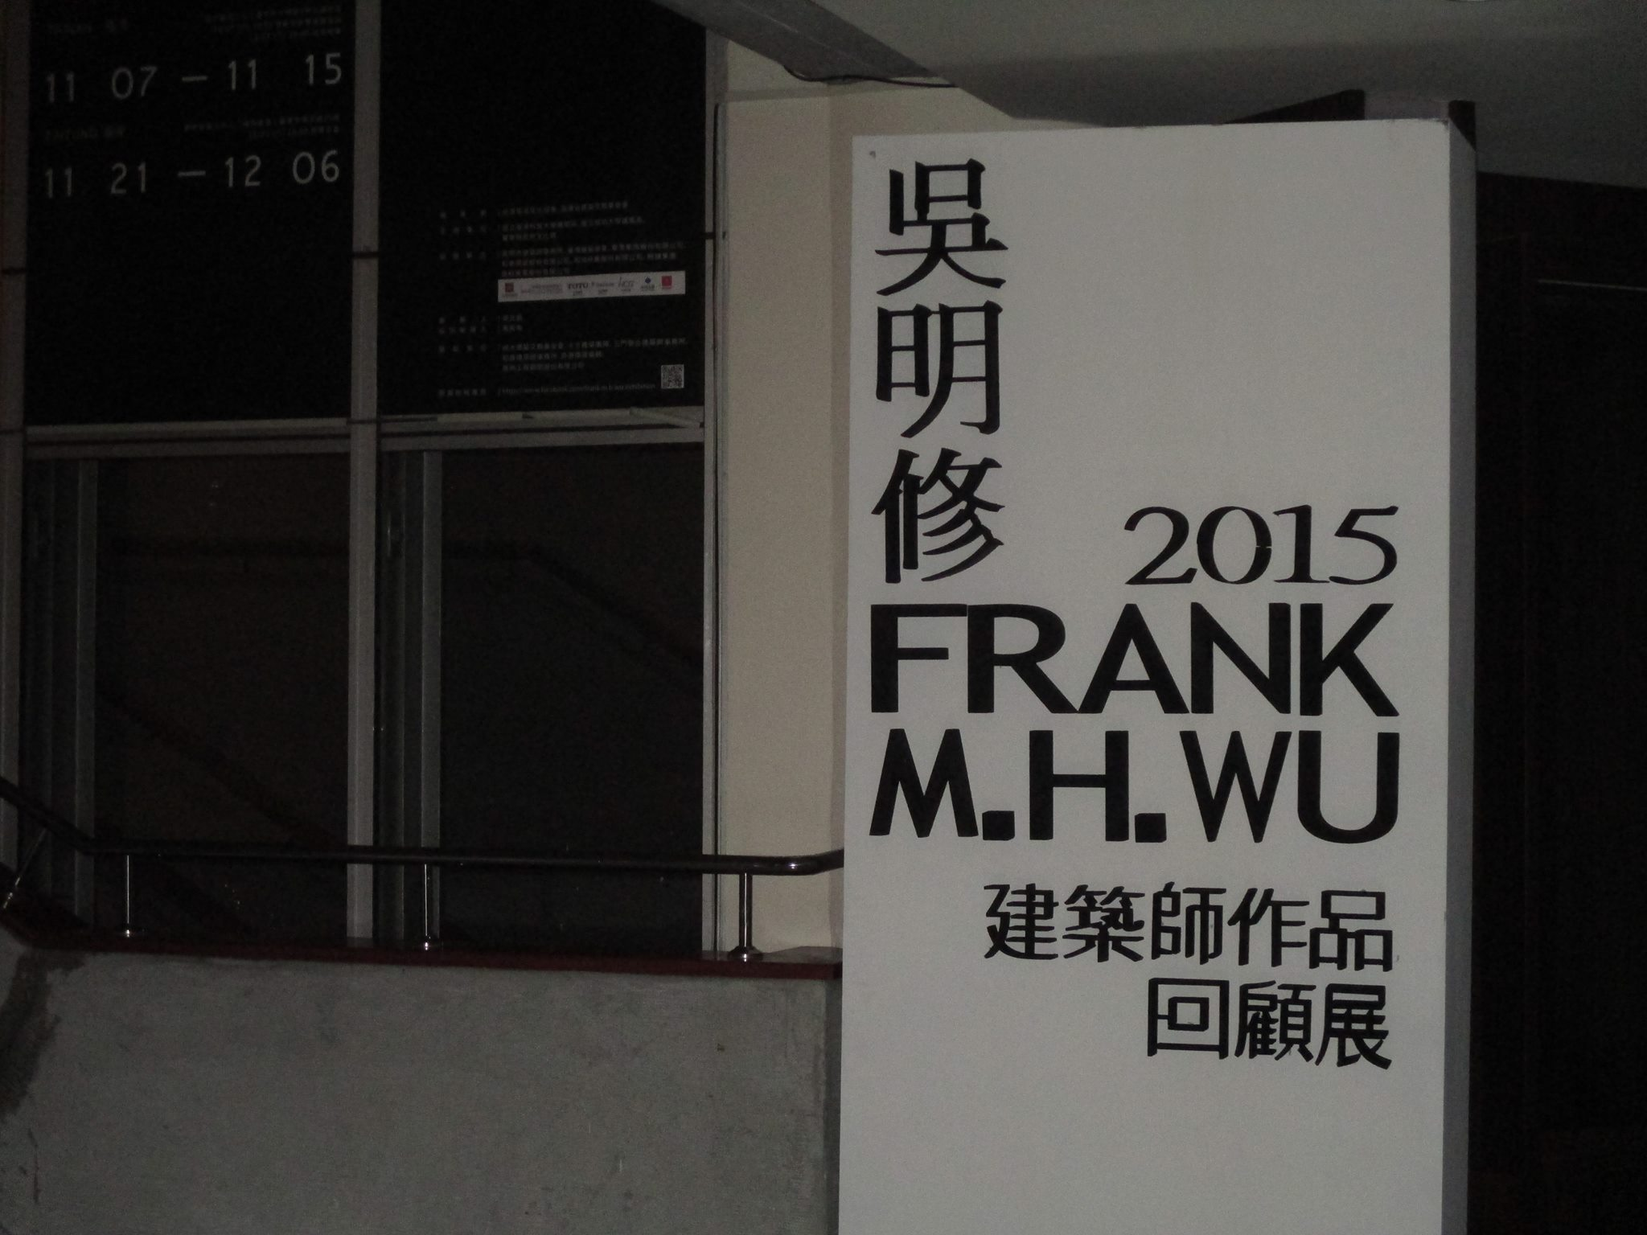
活動照片1 | 活動照片2
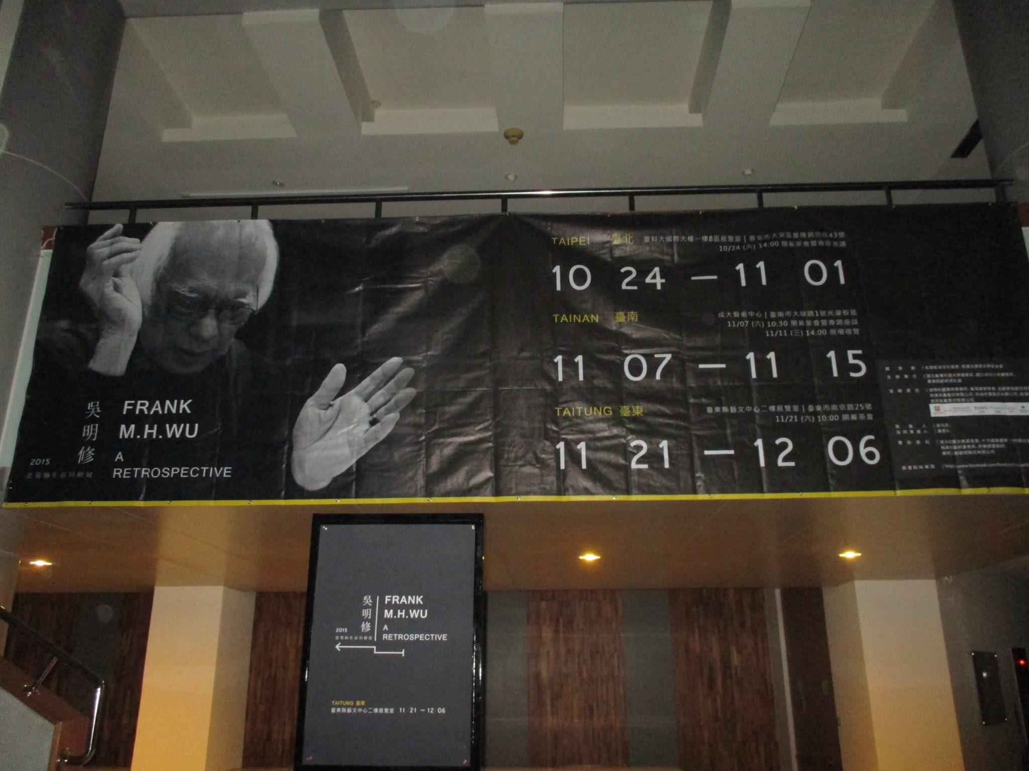
活動照片3 | 活動照片4
（以下申請人免填）
審核結果： □ 通過 □ 未通過 審核日期：
承辦人： 組長：

